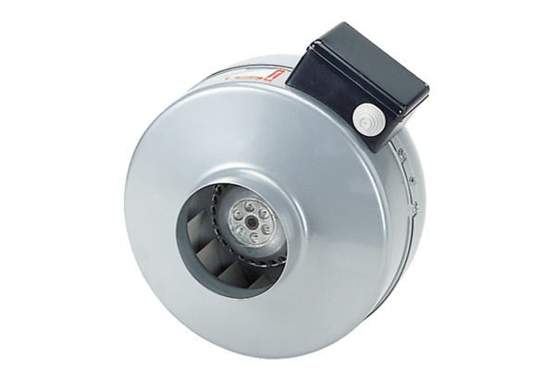Центробежный трубный вентилятор ERR 12/1 NКомплект поставки: 1 штукАссортимент: E
Номер артикула: 0080.0866Изготовитель: MAICO

